Приложение 4
к акту лесопатологического обследования

Фотофиксация Бахтинского сельского участкового лесничества кв. 65 выд. 32,33
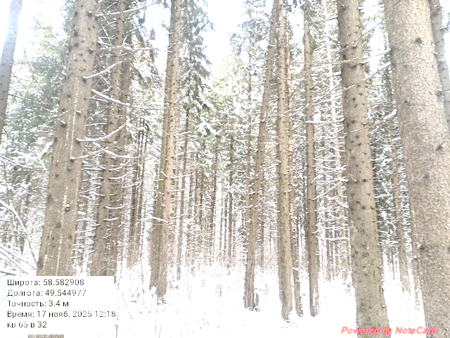
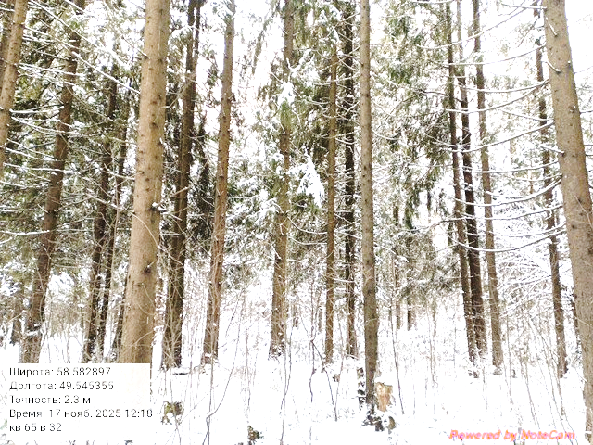
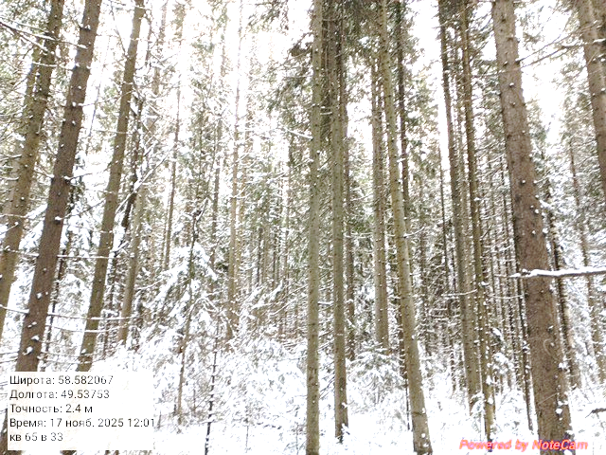
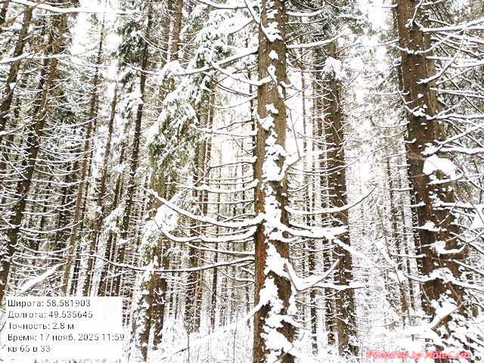
Исполнитель работ по проведению лесопатологического обследования:

ФИО _ Суханов С.М._

